RIIGIVARA KASUTAMISEKS ANDMISE ja ISIKLIKU KASUTUSÕIGUSE SEADMISE TAOTLUS

TAOTLEJA  ANDMED | Nimi: Saue Vallavalitsus
 | Registrikood: 77000430
 | Aadress: Kütise tn 8, Saue linn, Saue vald, Harjumaa, 76505
 | E-posti aadress: indrek.brandmeister@sauevald.ee
Volitatud esindaja nimi ja kontakt: Indrek Brandmeister, teedespetsialist
Indrek.brandmeister@sauevald.ee tel: 53407008
RIIGITEE ANDMED  (info Maa-ameti kaardirakendusest) | Number ja nimetus: 9996050 ja 11116 Kanama-Jõgisoo tee
 | Asukoht: 11116 Kanama-Jõgisoo tee (Jõgisoo)
Kinnistu number:
9996050

Katastritunnus:
11116 Kanama-Jõgisoo 72703:002:0073

Riigi kinnisvararegistri objekti kood:
KV11401
KASUTUSÕIGUSE ALA (suurus ja asukoht ning mille rajamiseks | valgustusliin vastavalt IKÕ plaanidele:  Pos nr 1, 9996050, 72703:002:0073, 11116 Kanama-Jõgisoo tee km, 271m2, km 1,09-1,21  Jalgratta- ja jalgtee vastavalt IKÕ plaanidele:  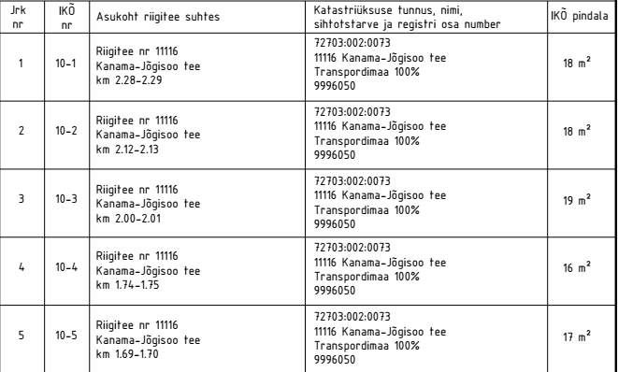  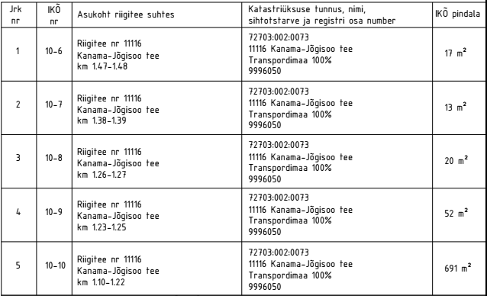
KERGLIIKLUSTEE PROJEKT | Nimetus ja number: 11116 Kanama-Jõgisoo km 1.0-2.3 jalg- ja jalgrattatee ehitamise põhiprojekt, Töö nr P22005, P.P. Ehitusjärelevalve OÜ
 | Tellija: Saue Vallavalitsus
 | Projekteerija, koostamise aeg: P.P. Ehitusjärelevalve OÜ 20.06.2023
 | Transpordiameti kooskõlastus: 06.06.2023 nr 7.1-2/23/1053-6
KERGLIIKLUSTEE  (jalgratta- ja jalgtee, jalgtee, jalgrattatee) | Asukoha valiku põhjendus, vajalikkus, eesmärk:  Jalgratta- ja jalgtee on vajalik rajada et tagada kergliiklejate ohutu liiklemine Jõgisoo küla ja Saue linna vahel. 2023.a. sügisel on valminud jalgratta- ja jalgtee Saue linna poolt kuni Klaasi tee risteni. Vald on alustanud ka II etapi projekteerimist kuni kohaliku tee Taara tee risteni, kuid selle lõigu ehitusaeg on hilisem ca (2025.a.)
Pikkus kokku ning milliseid olulisi objekte/punkte ühendab:
Tooma tee riste ja Klaasi tee riste vaheline lõik Kanama-Jõgisoo teest ca 1,3 km
 | Rahastamise meede (dokumendi nr ja kuupäev). Saue Vallavalitsuse rahastus
 | Kas antud kergliiklusteest on mingi osa juba ehitatud/ehitamisel: ei
 | Ehituse realiseerimise aeg: 2024 kevad/suvi
TAOTLUSE LISAD/  JOONISED | - Isikliku kasutusõiguse seadmise plaan/-id koostada vastavalt Transpordiameti kodulehel lisatud juhendile (Juhis isikliku kasutusõiguse plaani koostamiseks jalgratta- ja jalgtee ehituse projektides)
 | - Transpordiameti kooskõlastus/-ed projektile
 | - Projekti seletuskiri

Täiendav info:
- Riigi kinnisvararegistri objekti kood on leitav: https://riigivara.fin.ee/kvr/raport/maad
- Riigitee kilometraaž on leitav Maa-ameti geoportaalilt Teeregistri (Transpordiamet) kaardirakendusest:
X-GIS 2.0 [teeregister] (maaamet.ee)
- Kui projekt on Transpordiameti tellimus, siis viidata Transpordiameti poolt projekti kinnitamise korraldusele (kuupäev, number)

Digitaalselt allkirjastatud taotlus (koos lisadega) saata aadressile: maantee@transpordiamet.ee
Taotluse blanketil näidisena/selgitusena toodud info kustutada ja asendada õige objekti infoga.

